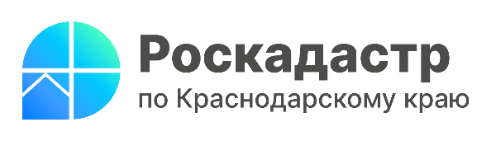

«Личный кабинет» Росреестра: удобный сервис для получения электронных услуг

«Личный кабинет» Росреестра создан для улучшения качества обслуживания собственников недвижимости и повышения уровня защищенности их прав. Подробнее о других функциональных особенностях сервиса и нововведениях рассказали эксперты филиала ППК «Роскадастр» по Краснодарскому краю.
Благодаря «Личному кабинету» на официальном сайте Росреестра, не выходя из дома, возможно:
- подать документы на регистрацию прав и (или) кадастровый учет;
- отследить статус исполнения государственной услуги;
- направить запрос о предоставлении сведений из Единого государственного реестра недвижимости (ЕГРН).
Сервис позволяет в режиме онлайн просмотреть информацию о принадлежащих собственнику объектах, узнать их кадастровый номер, кадастровую стоимость, а также сведения о правах. Таким образом, правообладатель может увидеть объекты недвижимости, которыми владеет (дом, земельный участок, квартира, гараж и другие объекты), даже если недвижимость находится в разных регионах России.
Для получения доступа к сервису необходимо зарегистрировать учетную запись на Госуслугах. Если аккаунт уже есть на данном портале, регистрация в «Личном кабинете» Росреестра не требуется.
В рамках «Личного кабинета» доступна услуга оповещения. Уведомления будут приходить на электронную почту или в виде смс-сообщений. Данная услуга позволит своевременно реагировать на различные действия в отношении объектов недвижимости, повышая уровень защищенности прав собственника.
««Личный кабинет» Росреестра сокращает срок обработки документов и позволяет своевременно предоставить информацию гражданам. В начале 2024 года функционал сервиса был обновлен. Теперь можно направлять документы для осуществления государственного кадастрового учета (или) государственной регистрации прав без усиленной квалифицированной электронной подписи. Нововведение применимо в случаях, когда законодательство это позволяет. Соответствующие заявления и документы подписываются обычной электронной подписью», - отмечает начальник отдела обеспечения ведения и нормализации данных ЕГРН филиала ППК «Роскадастр» по Краснодарскому краю Алексей Осин.
«Личный кабинет» - удобный сервис для получения электронных услуг Росреестра. Информация о субъекте заполняется автоматически из данных, размещенных пользователем на портале государственных и муниципальных услуг. Остается только проверить все сведения, подписать их и отправить обращение в Росреестр.
______________________________________________________________________________________________________
Пресс-служба филиала ППК «Роскадастр» по Краснодарскому краю
 | press23@23.kadastr.ru |  | https://vk.com/kadastr_krd
 | https://kadastr.ru |  | https://t.me/kadastr_kuban

